План-конспект занятия
педагога дополнительного образования
Новицкого Сергея Игоревича

Объединение – Коллектив современного танца «Танцевальный марафон»
Программа – «Современные танцы»
Группа - 03-99,03-100,03-101
Дата проведения: - 14.12.2023.
Тема занятия: «Элементы партерной гимнастики». «Появление стилей современного танца».
Цель занятия: развитие с помощью гимнастики и отработки танцевальных элементов гибкости тела и укрепление мышц.

Ход занятия.
- Вводная часть.
- Разминка: повороты головы, движения для плечевого пояса, танцевальные элементы, наклоны корпуса, движения для рук, прыжки на месте и в продвижении, бег с захлёстом, восстановление дыхания.

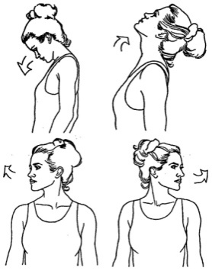

Партерный экзерсис
- Постановка корпуса, упражнение на коврике.
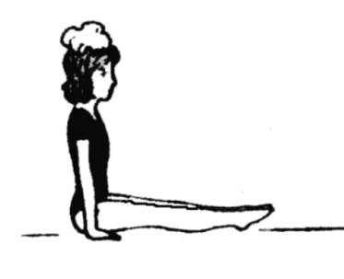
- Релеве. Упражнение на укрепление мышц стопы и выворотности.

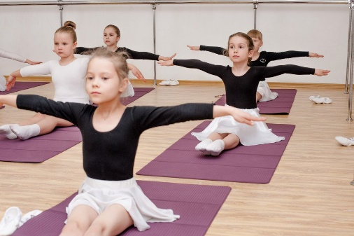
- Складочка: вперед, к правой ноге и к левой.
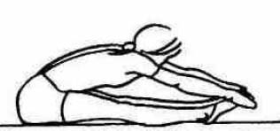

- Складочка по первой выворотной позиции.
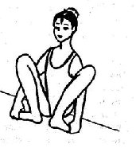
- Упражнение на расстяжку мышц стопы сидя по 6 позиции.

- Упражнение «Бабочка»

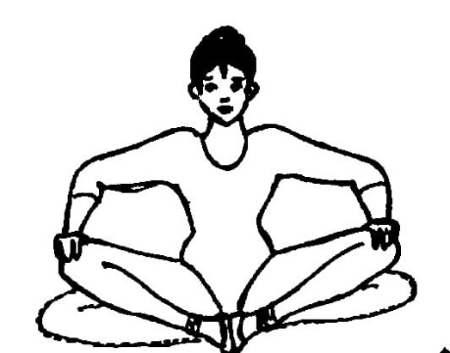

- Упражнение «Лягушка» лежа на животе и на спине.
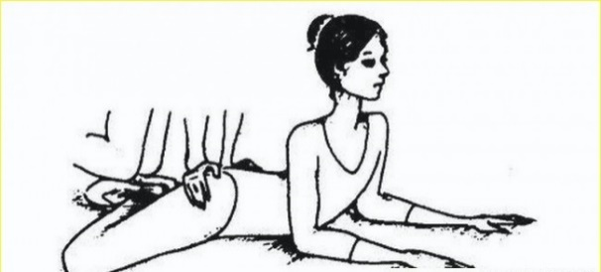

- Упражнение «Уголок» силовое упражнение для укрепления мышц живота.

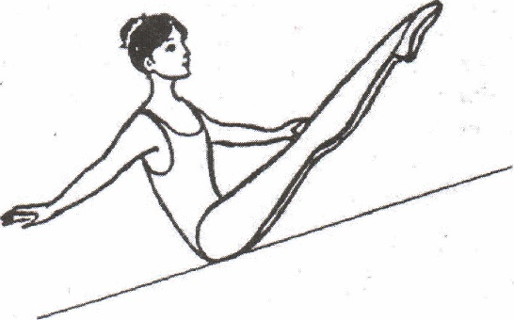
- Упражнение «Улитка-бутерброд» для гибкости мышц спины.

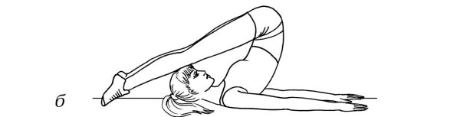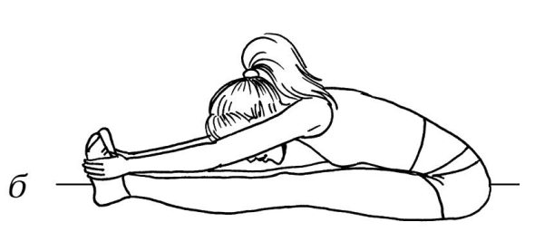
- Упражнение «Корзиночка»

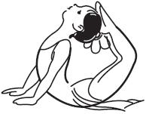
- Упражнение «Коробочка»
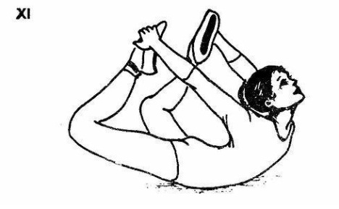
- Упражнение «Лодочка»

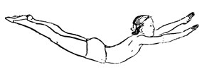
- Шпагаты на правую ногу, на левую ногу и поперечный

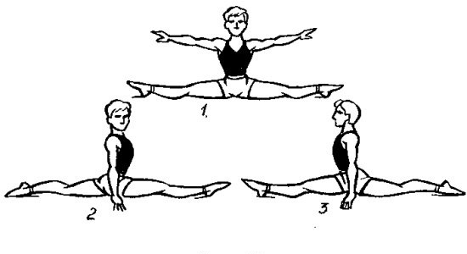
2. Основная часть.
Посмотреть видеоурок по ссылке с модными и популярными танцевальными направлениями. https://www.youtube.com/watch?v=CgCyUFlrc0o

Посмотреть второй видеоурок и выучить комбинацию в стиле вог.
https://www.youtube.com/watch?v=33Ljt5uwBlI

Исполняйте движения медленно, с правильной постановкой корпуса, следить за спиной, четко исполнять движения руками. Повторить комбинацию несколько раз медленно, затем пробовать делать чуть быстрее.

3. Заключительная часть:
- расслабление лежа на спине, восстановление дыхания.

Домашнее задание:
- Выучить комбинацию в стиле вог и прислать видеоотчет. Повторить движения из номера «Самовар», «Не танцуй», «Карамельки».
Обратная связь: Высылаем фото или видео занятий детей в домашних условиях на электронную почту: s-nov94@mail.ru

